2013年九年级复习阶段测试
物 理 试 题
注意事项：
1.本试卷分为第Ⅰ卷和第Ⅱ卷两部分，第Ⅰ卷34分，第Ⅱ卷56分。试题共6页，满分
90分，考试时间70分钟。
2.第Ⅰ卷为选择题，将答案填入后面的选择题答题表中。第Ⅱ卷为非选择题，用蓝黑色钢笔或圆珠笔直接答在试卷上，作图题也可用铅笔作答。
第Ⅰ卷（选择题 共34分）
一、单项选择题(本大题包括11小题，每小题2分，共22分。每小题给出的四个选项中，只
有一个选项最符合题目的要求)
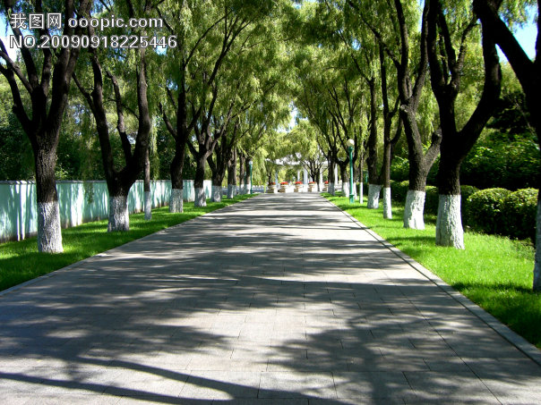
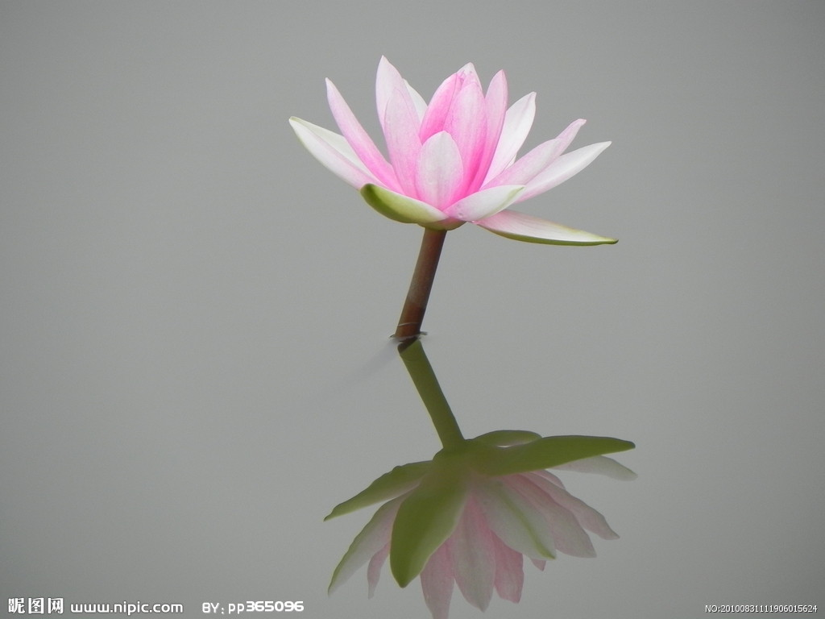
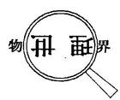
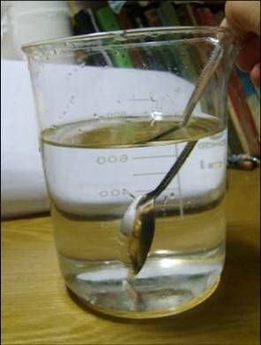
1.图1所示的现象中，由于光的反射而形成的是
图1

A.榕树下的树荫 B.荷花在水中形成的倒影
C.放大了的文字 D.勺子好像在水面处折断
2.小明和小丽正站在路边等校车。小丽说自己是运动的，她所选择的参照物是
A.路灯 B.路边的树木 C.小明 D.驶来的校车
3.我们生活在充满声音的海洋里，歌声、风声、汽车喇叭声…这些不同的声音具有不同的特性。在繁华闹市区设立的噪声检测器是用来测定声音的
A.响度 B.音调 C.音色 D.频率
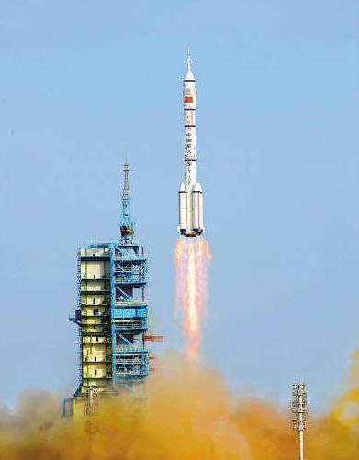
4.以下几种情形，物体的质量和密度都不变的是
图5
A.放入冰箱的矿泉水冻成冰 B.密闭容器内的冰熔化成水
C.一杯牛奶被小红喝掉一半 D.被带入太空中的植物种子
5.图5是运载火箭点火起飞的情景。在火箭飞离地面加速升空的过程中，
关于火箭中搭载的卫星的能量，说法正确的是
A.动能转化为重力势能 B.重力势能转化为动能
C.机械能的总量保持不变 D.机械能的总量逐渐增加
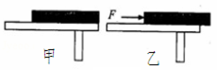
6.如图6甲所示，小明将一块长木板放在水平桌面上。
甲 乙
图6

现用一水平力F，向右缓慢地推木板，使其一部分露
出桌面如图6乙所示。在推木板的过程中，木板对桌
面的压力F、压强p和摩擦力f的变化情况是
A.F、p不变，f变大 B.F、f不变，p变小
C.F、f不变，p变大 D. F变小，p、f变大
7.图7是小明同学画出的通过凸透镜或凹透镜折射后的光线，其中正确的是
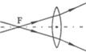
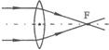
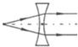
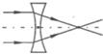
A. B. C. D.

图7

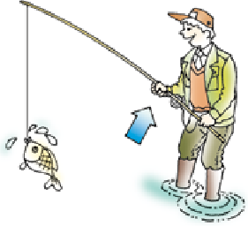
图8
8.春暖花开，小明和同学们相约到植物园游玩。他们喜欢钓鱼，“鱼上钩
了”，小明感觉鱼还在水中时很轻，拉出水面后“变重”，如图8。当把鱼
逐渐拉出水面的过程中，鱼受到的
A.浮力增大，鱼竿是省力杠杆 B.重力增大，鱼竿是省力杠杆
C.浮力减小，鱼竿是费力杠杆 D.重力减小，鱼竿是费力杠杆
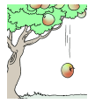
9.世界上最著名的苹果树生长在哪里？答案是——在伟大的英国科学家艾萨克·牛顿家花院里。牛顿被一个从树上掉落的苹果砸中脑袋，受到启发发现万有引力定律。如图9所示,熟透的苹果从树上自由下落时
图9
A.动能减小，重力势能减小 B.动能减小，重力势能增大
C.动能增大，重力势能减小 D.动能增大，重力势能增大
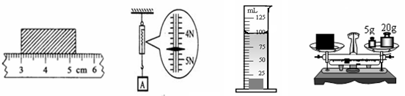
10.小明进行了图10所示的四次测量，其中读数正确的是
图10

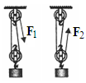
甲 乙
图11

A.物体的长度为5.23cm B.物体A的重力是4.6N
C.金属块的体积是100cm³ D.金属块的质量为25g
11.用四个相同的滑轮和两根相同的绳子组成如图11所示的甲、乙两个滑轮
组，用它们提起相同的货物，上升相同的高度。不计绳重和摩擦，则
A.甲滑轮组较省力 B.乙滑轮组较省力
C.甲滑轮组机械效率较高 D.乙滑轮组机械效率较高
二、多项选择题(本大题包括4小题，每小题3分，共12分。每小题给出的四个选项中，至
少有两个选项符合题目的要求)
12.物理就在我们身边，以下分析正确的是
A.在中、高考期间，考场周围禁止鸣喇叭，是在声源处减弱噪声
B.用橡皮擦铅笔字时要用力，是通过增大压力的方法增大摩擦力
C.静止在水平桌面的书，所受的重力和书对桌面的压力是平衡力
D.在教室的不同位置都能看到黑板上的字，是由于光发生漫反射

13.周一，创新中学正在进行升旗仪式。对于升旗仪式中的情景，说法正确的是
A.同学们听到的国歌声是通过空气传播的 B.播放的国歌声音越大，音调越高
C.国旗匀速上升时，动能不变，势能增加 D.将国旗升起是利用定滑轮完成的
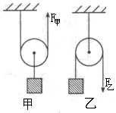
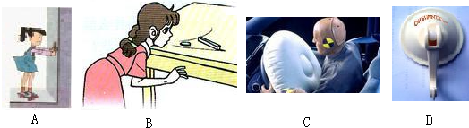
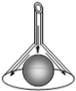
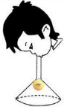
14.如图14所示，小明分别用甲滑轮、乙滑轮把重力相同的物体匀速提升
图15
图14

A. B. C. D.

图15
轮滑
到相同的高度，则
A.使用甲滑轮可以省力 B.使用乙滑轮可以改变力的方向
C.使用甲滑轮做的有用功多 D.使用乙滑轮的机械效率为100%
15.对图15中物理现象的解释，正确的是

A.小红向右推墙时，墙对她有相反方向的作用力，使她向左运动
B.小汽车利用安全气囊可减小车身猛烈撞击时由惯性带来的伤害
C.向下吹乒乓球，球不下落是因为空气在流速越大的地方压强越大
D.塑料挂钩是由于大气压的作用把吸盘压在光滑的墙面上而不脱落
选择题答题表
题号1234567891011答案题号12131415答案
得分评卷人

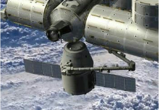
第Ⅱ卷(非选择题 共56分)
图16

三、非选择题
16.（2分）据CCTV报道，2012年5月美国发射的“龙”货运飞船与国际空间站成功对接，为空间站送去540千克的物资，成为首艘造访空间站的商业飞船，如图16所示。在运输过程中物资的质量将 ；飞船与空间站对接后，以
得 分 | 评卷人
空间站为参照物，“龙”飞船是 的。
17.（2分）教学楼的走廊里挂着一块平面镜，当同学们走进镜子时，他们在镜中像的大小将
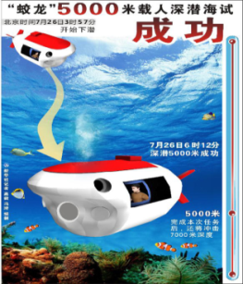
（选填“变大”、“变小”或“不变”）；有时阳光射进来，有的同学看到
图18
镜子很“刺眼”，这是因为太阳光照射到镜面发生了 。
18.（2分）我国“蛟龙”号潜水器在下潜试验中成功突破5000 m水深大关，
如图18。“蛟龙”号在水下加速上升的过程中，潜水器所受水的浮力
(选填“大于”、“小于”或“等于”)自身的重力，所受水的压强将 (选填
“增大”、“不变”或“减小”)。
19.（2分）如图19所示，小明将一把钢尺紧紧按在桌面上，一端伸出桌面适当的长度，拨动钢尺，可听到声音。逐渐增加钢尺伸出桌面的长度，钢尺振动逐渐减慢，发出声音的音调会逐渐变 。小明还发现，当钢尺伸出桌面超过一定长度时，虽然用同样的力拨动钢尺，却听不到声音，这是由于 。
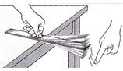
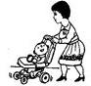
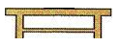
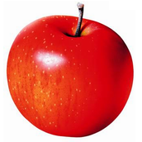
图19

图20

图21

20.（2分）如图20所示，一位母亲推着婴儿车行走。当前轮遇到障碍物时，母亲向下按扶把，若把婴儿车视为杠杆，这时杠杆的支点是 ；当后轮遇到障碍物时，母亲向上抬起扶把，这时婴儿车可视为 杠杆（选填“省力”或“费力”）。
21.（3分） 如图21所示，重1.5N的苹果静止在水平桌面上，请画出它所受重力的示意图。
得 分 | 评卷人
22.(10分)如图22所示是小明家新购买的小轿车。已知轿车的质量为800kg，轮胎与地面总接触面积约为0.1m²，请你计算：
得 分 | 评卷人
(1)静止的小车对水平地面的压强多大?(g取10N／kg)
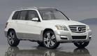
(2)小明的爸爸驾驶新车在水平公路上沿直线匀速行驶2km，用了100s。如果该车匀速行驶时的牵引力是2000N，求此过程中牵引力所做的功和功率各是多大?
图22
(3)行驶的车辆对环境产生哪些污染(至少写出一条)?请你提出一条合理的建议。

23.（7分）有一块质量为24g、规格为5cm×4cm×1cm的长方体橡皮泥，小华将它轻轻地放入盛满某种液体的烧杯中，发现橡皮泥下沉到烧杯底部，同时有部分液体从烧杯中溢出，他测得溢出液体的质量为18g。取g＝10N/kg，请计算并回答：
得 分 | 评卷人

（1）这块橡皮泥的密度多大？
（2）这块橡皮泥在液体中受到的浮力多大？
（3）要让橡皮泥漂浮在这种液体中，怎么办？请你写出一种做法。

24.（6分）如图24所示，是实验小组的同学们用斜面和滑块做“测量物体的平均速度”的实验情形。当滑块自顶端A出发开始计时，分别滑至B和斜面底端C时依次停止计时，显示时间的数字钟的时间格式是“时：分：秒”。
得 分 | 评卷人

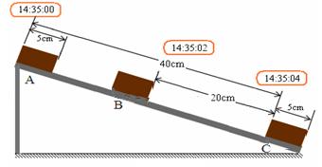
图24

（1）除了数字钟，实验中用到的测量工具还有 。
（2）滑块由A滑至C的过程中平均速度是 m/s。
（3）滑块在AB段的平均速度v_{AB}和在BC段的平均速度v_{BC}的大小关系是 。
25.（9分）图25-1所示是小明探究“运动和力的关系”的实验装置，实验时让滑块从斜面同一高度自由滑下进入粗糙程度不同的水平面，观察记录滑块在粗糙程度不同的水平面上运动的距离大小。
得 分 | 评卷人

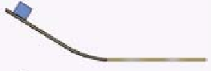
图25-1
（a）铺有毛巾的平面
（b）铺有棉布的平面
（c）玻璃板平面

下表是小明组的同学们记录的实验数据。
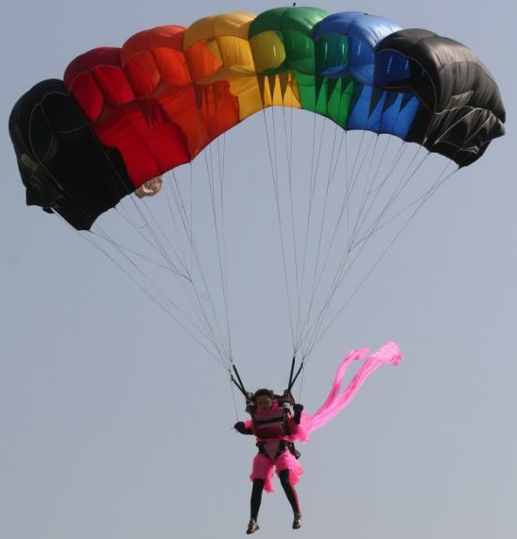
接触面滑块受到摩擦力大小
（大、较大、小）滑块在水平面上的运动距离S / cm毛巾大9棉布较大21玻璃小39
图25-2

（1）分析实验数据可知：平面越光滑，滑块受到的摩擦力越 ，滑块运动的距离就越 。
（2）进一步推理，如果运动的滑块受到的摩擦力减小到零，则滑块将会 （选填“停止”或“一直”）运动下去；或者说运动的物体如果不受力，物体将处于 状态；同理，静止的物体如果不受力，物体将处于 状态。
（3）英国物理学家 总结了笛卡尔、伽利略等人的研究成果，概括出一条重要的物理定律：一切物体在没有受到外力作用的时候，总保持静止或匀速直线运动状态。为了纪念他对物理学作出的杰出贡献，人们以他的名字命名为 的单位。
（4）现实生活中，物体都要受到力的作用，也能保持静止状态或匀速直线运动状态，这与上述的物理定律 （选填“矛盾”或“不矛盾”）。如图25-2所示，跳伞运动员在空中可以沿直线匀速下降，原因是 。
26.（11分）小军和小民班的同学在老师的指导下，用图26甲所示的装置“探究凸透镜成像的规律”。
得 分 | 评卷人

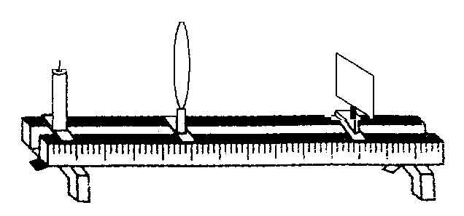
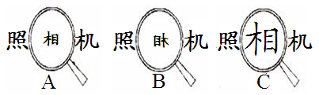
50 40 30 20 10 0 10 20 30 40 50
甲 乙
图26

(1)他们按照图甲所示安装各种器材后，点燃蜡烛，应先调节烛焰、凸透镜和光屏的高度，使三者的中心大致在 。
（2）实验小组依次选取了不同的物距分别进行实验，同时记录下相关实验数据和观察到的成像情况，如下表。
探究实验记录表（凸透镜焦距f=10cm）
实验次数 | 物体到凸透镜距离  （物距u/cm） | 像的放大或缩小 | 像的正立或倒立 | 像的虚实
1 | 30 | 缩小 | 倒立 | 实像
2 | 25 | 缩小 | 倒立 | 实像
3 | 20 | 等大 | 倒立 | 实像
4 | 16 | 放大 | 倒立 | 实像
5 | 12 | 放大 | 倒立 | 实像
6 | 8 | 放大 | 正立 | 虚像
7 | 4 | 放大 | 正立 | 虚像
分析表中数据可知：当物距大于2倍焦距时，凸透镜成倒立、 的实像；
如果将蜡烛移动到距离凸透镜15 cm处，凸透镜所成的像是 ；
此像 （选填“能”或“不能”）用光屏承接。
（3）进一步分析实验数据和观察到的成像情况：凸透镜可以成实像也可以成虚像，二者成像特点的不同是 。
（4）实验时同学们发现，在观察光屏上淸晰的烛焰像的过程中，随着蜡烛的燃烧，光屏上的像向 （选填“上”或“下”）移动。
（5）小明学完“凸透镜成像规律”之后，用凸透镜看“照相机”三个字，并在笔记本上画出了如图26乙所示的实验现象，其中 图是画错的， 图反映了放大镜的成像原理。

